**Français-philosophie : La communauté et l’individu**

**Simone de Beauvoir** née le 9 janvier 1908 à Paris où elle est morte le 14 avril 1986, est une philosophe, romancière, mémorialiste, professeur et essayiste française.

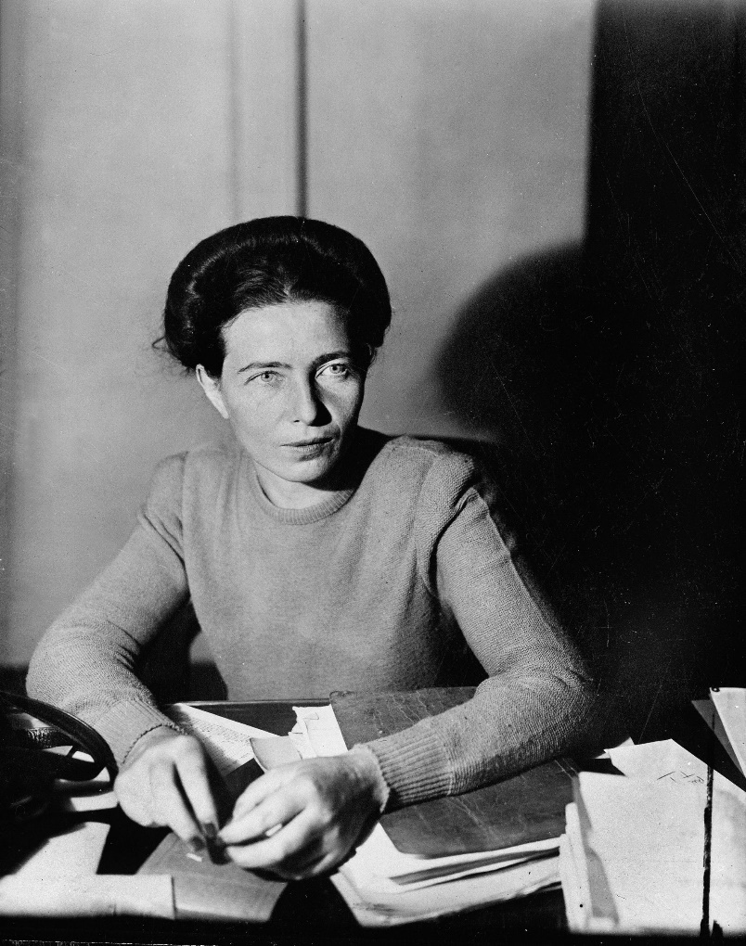

Souvent considérée comme une **théoricienne majeure du féminisme**, notamment grâce à son célèbre essai encyclopédique ***Le Deuxième Sexe*** publié en 1949. Cet essai n’est pas un simple constat sur la situation des femmes après la Seconde Guerre mondiale ; c’est une œuvre à teneur philosophique, riche de références littéraires, historiques, sociologiques, biologiques et médicales.

Le credo qui paraît en filigrane tout au long des pages est bien qu'aucune femme n'a de destin tout tracé. Simone de Beauvoir, excluant tout **déterminisme** chez l’humain, s'intéresse donc autant à l'infériorisation de la femme en tant que fait, qu'à ses causes, qui ne sauraient venir de quelque ordre naturel. Simone de Beauvoir a également participé au Mouvement de libération des femmes dans les années 1970.

**Préparation à la dissertation :**

**Thème : les déterminismes sociaux-culturels**

**Exercice : Extraire du texte un sujet de dissertation**

**I Proposition TSI1**

On ne naît pas **femme** : on le devient. Aucun destin biologique, psychique économique ne définit la figure que revêt au sein de la société la **femelle** humaine ; c'est l'ensemble de la civilisation qui élabore ce produit intermédiaire entre le mâle et le castrat qu'on qualifie de féminin. Seule la médiation d'autrui peut constituer **un individu** comme un *Autre*. [...]

**Pb** : le thème est trop spécialisé par rapport à l’ensemble de œuvres au programme :

**Formuler une question éclairante par rapport à l’intitulé** :

**Dans quelle mesure l’identité de l’individu est-elle une construction sociale ?**

**II Questionnement annexe : l’individu face à la communauté**

**Déterminisme et construction de Soi : le libre-arbitre, une illusion ?**

**Peut-on être Soi-même ?**

**Les déterminations sociales limitent notre liberté ?**

**III Chercher des liens sur le même thème pour penser le sujet**

1) "**Dans** de nombreuses sociétés traditionnelles, prémodernes, //**c'est** //**par** son appartenance à divers groupes sociaux //que **l'individu s'identifie et est identifié par les autres**."

**Alasdair MacIntyre**, *Après la vertu* (1981)

**2) Pierre Bourdieu,** un sociologue et philosophe français. théorie de « habitus » plus ou moins **intériorisé**. Il nomme **habitus** l'ensemble des influences qui détermine nos perceptions, nos actions et nos pensées en raison de notre éducation, de la vie en société et de l'histoire collective. **Nous ne pouvons pas les changer**, mais seulement en prendre conscience.

 Produit de l'histoire, **l'habitus** **produit** des **pratiques, individuelles et collectives**, (…) assure la **présence active des expériences passées** qui, déposées en chaque organisme sous la forme de **schèmes de perception, de pensée** et **d'action,** tendent, plus sûrement que toutes les règles formelles et toutes les normes explicites, à **garantir** la **conformité des pratiques** et leur **constance** à travers le temps. **Passé qui survit** dans **l'actuel** et **qui** tend à se perpétuer dans **l'avenir** **en s'actualisant** dans des **pratiques** structurées selon **ses principes** […].

**Pierre Bourdieu,** *Le sens pratique*, Éditions de Minuit, 1980.

**3) Khôlle Dominique Picard,** une psycho-sociologue: le partage **des codes de politesse**, d’abord vecteur de distinction, puis d’intégration sociale par l’apprentissage**, l’éducation**.

Si les **bonnes manières** opèrent comme un critère de **discrimination**, elles apparaissent aussi comme un **principe unificateur**. Comme la naissance a pu le faire sous l'Ancien Régime, elles permettent aujourd'hui d'identifier **une élite** ; mais, contrairement au sang bleu », elles **peuvent s'acquérir**. En adhérant aux règles et aux valeurs du savoir-vivre, il devient donc possible de **se hisser dans la hiérarchie sociale**.

**Fonder en partie** **l'ordre social** sur les **bonnes manières** (et non plus sur la naissance), c'est accepter l'idée même **d'ascension sociale**. C'est donc, en un certain sens, renforcer **l'idéologie** libérale et **démocratique**.

Dominique Picard, *Politesse, savoir-vivre et relations sociales*, PUF, coll. « Que sais-je ? n° 3380, 2º Éd. 2003

**IV Chercher des exemples dans les œuvres au programme en lien avec la thèse élargie de Simone de Beauvoir**

**La dénonciation des déterminismes culturels : des héritages encombrants…**

**Edith Wharton, Le Temps de l’innocence (1920) : liens avec Simone de Beauvoir…et les autres**

1. **Hommes, femmes, même combat ?**

Certes le roman d’Edith Wharton fait une satire des **postures conservatrices et obsolètes** de la haute société new-yorkaise dont elle a fait partie, mais elle en profite aussi pour régler ses comptes par rapport à **la condition féminine**, tout en soulignant le **rôle des femmes** tant dans leur **transmission** que dans leur **transformation**.

Cependant l’intérêt du roman, c’est faire passer le **point de vue de** **l’auteure**, non seulement à travers la voix de **l’instance narrative** mais aussi à travers le point de vue **masculin** de **Newland Archer**. Ce que l’auteure nous dit à partir de ce personnage, c’est que **les hommes comme les femmes** sont enfermés dans un système de représentations qui les brime et leur impose un **chemin de vie** quasiment tout tracé, **préprogrammé** non seulement par les habitudes liées à leur milieu et à leur classe sociale (cf. P. Bourdieu), mais aussi par leur genre qui double, voire triple, la **représentation** **stéréotypée** de Soi.

Newland **s’identifie** à New-York (VS Washington préféré par Ellen)

Il **appartient** à la haute-société, à l’élite sociale

C’est un **homme**…

Il préfère **épouser** une femme de « **son espèce** »

1. **De la difficulté d’exister pour Soi, de parler pour Soi**

L’individu est alors en constante représentation et **peine à exister par lui-même**, à faire des choix personnels : ses choix sont en quelque sorte des **choix de société intériorisés,** quand il ne s’agit pas de **contraintes subies.** Le respect des codes de la communautéprend **la force d’un devoir moral,** d’une preuve de loyauté**.** L’individu fait tout pour **ne pas rentrer en conflit de loyauté avec sa famille, avec sa communauté** pour obtenir sa reconnaissance**,** pour y occuper une place légitime**,** pour ne pas se retrouver **seul** et **marginalisé. Néanmoins,** comme le souligne **Bourdieu,** dans **Le Temps de l’innocence,** une grande partie des schémas mentaux sont i**ntériorisés,** comme **naturalisés.** Difficile alors de les combattre**.**

**Ch1 p 22** : *Newland arrive en retard à l’opéra comme « ça se fait » …*

« (…) **ce « qui se fait » ou « ne se fait pas »** jouait un **rôle** aussi **important** dans la vie de Newland Archer que les terreurs superstitieuses dans les destinées de ses aïeux, des milliers d’années auparavant. »

**Ch. 1 p 23 : *L’absurdité*** *des conventions linguistiques dans le milieu des musiciens* « (…) semblait **aussi naturel** à Newland que toutes les autres **conventions sur lesquelles sa vie était fondée** (….) »

Et en même temps, il peut souffrir de ne pas pouvoir s’exprimer librement, de ne **pas vivre sa vie à soi,** mais celle que commandent le devoir, et la **bienséance** pour Archer. La pensée du personnage peut toutefois paraître **indécente** vis-à-vis des difficultés de son ami Ned Winsett : c’est une pensée de classe...

« Il résistait à la **stagnation**, il passait ses vacances à **voyager**, il cultivait les « intellectuels », il essayait de « **se tenir au courant** », comme il l’avait dit un jour à Mme Olenska. Mais **une fois marié**, que deviendrait cette **étroite marge** que se réservait **sa personnalité** ? Combien d’autres, avant lui, avaient rêvé son rêve, qui graduellement s’étaient enfoncé **dans les eaux dormantes de la vie fortunée** ! »

**Ch. 22 p 223** : *Newland, à présent marié à May, ne s’avoue pas qu’il cherche à revoir Ellen. Il tente pourtant de la rejoindre d’une certaine manière à travers l’exploration des lieux où elle a habité. Ici une maison à Newport. Il y désespère de son avenir et se sent* ***impuissant*.**

« Archer songeait. Il songeait à la **platitude de l’avenir** qui l’attendait au bout de cette perspective monotone, il apercevait sa propre image, **l’image** d’un homme **à qui il n’arriverait jamais rien**. »

D’autre part, E. Wharton montre combien dans ce milieu les conversations manquent de franchise et d’authenticité, y compris dans l’intimité : **une situation schizophrénique**. « Je » parle, mais **ce n’est pas « Moi »**. Un phénomène qu’on peut percevoir au nombre de fois que Newland pense savoir ce que pense sa mère, Mrs Welland ou May à propos d’**Ellen**, **dissidente** sur le plan des contraintes de genre et de classe.

**Ch. 10 p98** : *May et Newland : Promenade exceptionnelle « en amoureux »*

« il sentait qu’il prononçait exactement toutes les paroles **que l’on attend** **d’un fiancé** et qu’elle faisait toutes les réponses qu’une sorte **d’instinct traditionnel** lui **dictait**  -jusqu’à lui dire qu’il était original. »

**Ch. 4 p49** : *En sortant de chez Catherine Mingott qui vient de valider l’avance de la date de fiançailles. Après avoir Croisé Ellen au bras de Julius Beaufort.*

« (…) personne ne fit allusion à Ellen Olenska, **Archer** savait cependant que **Mrs Welland** pensait : « c’est une erreur qu’Ellen commet de se promener, le lendemain de son arrivée, avec Julius Beaufort dans la Cinquième Avenue (…) »

**Ch. 26 p254** : *Newland prétexte la nécessité d’un voyage professionnel pour pouvoir rejoindre Ellen, May n’est pas dupe mais ne provoque aucune discussion*.

« -Et surtout n’oubliez pas d’aller voir Ellen.

Ce fut le seul mot prononcé entre eux sur ce sujet, mais **dans leur code cela signifiait** : « (…) Comprenez bien que **je sais** votre intention arrêtée de voir Ellen à Washington, et que vous n’y allez peut-être que pour cela ; et puisque vous la verrez sûrement, **je veux** que ce soit avec mon entière et absolue approbation. »

**V Le déterminisme socio-culturel : plus fort que Toi ?**

**Objection1 : Le milieu n’empêche pas l’émergence d’un être original car il ne constitue pas forcément la seule sphère de fréquentation de l’individu et ne préjuge pas complètement de sa sensibilité.**..

L’analyse d’E. Wharton est très **moderne**, elle rejoint de nombreux philosopheset **sociologues** du milieu du **XIXème siècle** et du **XXème siècle** comme **Simone de Beauvoir** ou **Pierre Bourdieu :** ce n’est pas le biologique qui a le plus de poids dans le devenir de l’individu, c’est **la communauté** dans laquelle il a été **éduqué**, qui n’est pas non plus forcément celle des parents biologiques…

Cependant, dans son roman E. Wharton fait remarquer que le milieu, s’il conditionne **le devenir** des individus, il ne les conditionne pas fatalement dans **leurs goûts** : ce qui peut conduire au **ressentiment** et à la **frustration** quand le milieu d’origine **ne peut accompagner** ni **soutenir** l’épanouissement des dons originaux de l’individu. C’est le cas de Ned Winsett.

**Ch. 14 p 137** : le cas **Ned Winsett**, l’ami de Newland : une vocation originale contrariée par le milieu.

« Ce n’était pas par goût que Winsett était journaliste : **né malencontreusement** dans un monde fermé aux lettres, il avait une **vraie vocation** d’écrivain. »

**Objection 2 : Hésitation entre déterminisme social et construction d’un mythe personnel justifiant après -coup ce qu’on est devenu… L’importance du « storytelling »**

Si Ned a réussi à publier « **un petit livre exquis de critique littéraire** », il n’a pas pu le vendre ni persévérer dans sa voie car il ne bénéficie d’aucun soutien extérieur. D’autre part, l’élite sociale -sa cible en l’occurrence- est encore plutôt tournée vers l ‘Europe. Incapable d’indépendance financière, faute de la solidarité d’un bon réseau de relations « **il avait abandonné sa véritable voie et pris une situation de petit rédacteur dans un magazine féminin** (…) ». Cela semble conforter les thèses déterministes.

Cependant, il faut aussi compter sur **le mythe personnel**, sur la **posture victimaire** sur laquelle se construit sans doute Ned Winsett pour justifier son manque de succès et le choix du journalisme, peut-être davantage à sa portée… Le roman ne nous dit rien sur ce point.

On peut en effet penser à ce qui se passe dans **l’écriture autobiographique** : Est-on sûr, malgré ses promesses, que Jean-Jacques Rousseau dans ses **Confessions** aura été complètement sincère ? Lui-même se contente de nous garantir **l’authenticité** de sa parole, il précise qu’il s’agira de « **sa**» vérité, **la façon dont il s’en souvient…ou pas**. (Cf. Cours de culture G). Certes, l’autobiographie est un exercice d’introspection mais encore, ce qu’on veut bien laisser de Soi à la postérité…**Le récit de Soi**, ce qu’on donne à voir et à entendre à la **communauté** est aussi une **construction**, une **posture** à laquelle on s’identifie plus ou moins, à laquelle on veut croire.

**Objection 3 : Le pouvoir de la rencontre, capable de faire dévier l’individu de sa trajectoire.**

Il est clair que le parcours de Newland semble tout tracé. Aux injonctions de Ned Winsett qui le voit bien se lancer en politique, Newland répond **par le statut social dont** la posture et les principes associésse muent en une sorte **de devoir moral**, il pense et répond en tant que membre de la haute société.

**Ch. 14 p 138** : « en Amérique, un « **gentleman** » n’entre pas dans la politique. (…) Est-ce que vous voyez un homme propre dans la politique ? Ils n’ont pas besoin de nous. ».

Mais cette excuse est aussi une sorte de **justification factice** pour **masquer** sa **passivité** et en arguant une forme de **renoncement de classe** pour préserver un reste de **prestige**, alors que toute la **micro-société passéiste** à laquelle il appartient est en déclin :

**Ch. 14 p138** « Le pays appartenait aux nouveaux riches et aux émigrants : **les gens comme il faut** devaient s’en tenir aux sports ou à la culture. »

Newland correspond en effet au stéréotype de la plupart des jeunes gens de son milieu qui font des **études de droits** et sont employés par un cabinet d’**avocats** :

« Dans **les vieilles études**, comme celles qui avaient à sa tête Mr Letterblair, il y avait toujours **deux ou trois jeunes gens riches**, sans ambitions professionnelles (…). (…) et il leur suffisait de savoir que dans **les nobles travaux du droit**, ils ne dérogeaient pas. » (Ch. 14 p 139)

Or le personnage finira quand même par rentrer en politique grâce à **Théodore Roosevelt**, une **figure d’autorité -**au contraire de Ned Winsett**-** qui transcende la micro-société new-yorkaise et qui l’autorise à rompre avec ses **préjugés de classe** pour trouver **sa place** en tant que citoyen (**ch.34 p306-307**) même s’« **il n’était pas fait pour la vie publique** ». La reconnaissance de cet homme d’Etat qu’il admire change quelque peu la trajectoire de Newland : « (…) **l’amitié d’un grand homme** **avait été sa force et son orgueil**. »

Il devient un homme d’influence **non** pas **pour** **promouvoir le passé**- comme Lawrence Lefferts ou Sillerton Jackson- mais pour aller de l’avant : « Depuis bien des années, **tout nouveau mouvement,** philanthropique, municipal ou artistique, avait compté avec son opinion, avait demandé son appui**.** », alors qu’en privé, après la mort de May, « il s’était trouvé **retenu par l’habitude, les souvenirs** et par une certaine **appréhension** de ce qui était **nouveau.** »

On notera cependant que Newland ne se force pas à faire ce qui ne correspond pas à son **caractère** ou à ses **capacités**, Spinoza dirait « **sa complexion** », mais son caractère réservé relève aussi d’une caractéristique générationnelle comme l’instance narrative nous le fait comprendre en le comparant à son fils Dallas :

« Dallas appartenait de tout son être à **la nouvelle génération**. A ce premier né de Newland et May Archer, il avait été **impossible d’inculquer** les plus élémentaires **notions de réserve**. » (**Ch.34 p 313**)

**VI Annexe culturelle** : De nombreux **films** explorent la problématique du **déterminisme** social.

**EX1**: L’archétype du genre : **La vie est un long fleuve tranquille** (1988) d’Etienne Chatillez

Dans une petite ville du **nord de la France**, deux familles nombreuses, les **Le Quesnoy** et **les Groseille**, d'origines bien différentes, n'auraient jamais dû se rencontrer. Mais c'était sans compter sur Josette, l'infirmière dévouée du docteur Mavial, amoureuse et lasse d'attendre qu'il quitte sa femme. Dans un moment d'égarement la douce infirmière **a échangé deux nouveau-nés**, un Groseille (les pauvres) contre un Le Quesnoy (les riches), pour se venger de la vie et du docteur. Comprenant que Mavial ne l'épousera jamais, elle révèle le-pot-aux roses aux deux familles...

**EX2** : Le dernier en date, **En Fanfare,** une comédie dramatique **d’Emmanuel Courcol** qui interroge à la fois l’héritage biologique et les déterminismes sociaux.

Thibaut est un chef d’orchestre de renommée internationale qui parcourt le monde. Lorsqu’il apprend qu’il a été́ adopté, il découvre l’existence d’un frère, Jimmy, employé́ de cantine scolaire et qui joue du trombone dans une fanfare du nord de la France. En apparence, tout les sépare, sauf l’amour de la musique.

<https://youtu.be/BsZtz9FfhK8>

<https://youtu.be/vyoSooqbBvo?t=32>

**A vous… !**

**VII Bilan2 : la communauté, une malédiction ? Le modèle des transfuges de classes.**

Heureusement, certains contes traditionnels pour enfants nous incitent à sortir des stéréotypes de classe et souligne l’importance du caractère, du **mérite**, des **dons** particuliers en mettant en scène de nombreux personnages qui deviennent des **transfuges de classe** ! C’est en partie cet autre imaginaire culturel qui nous incite à **oser changer de vie**, à choisir sa vie… L’individu est **mobile** … avec un peu d’**audace** ! une qualité d’abord…**masculine**.

Charles Perrault (XVIIème siècle) : **Le Chat botté**. Le pauvre fils de meunier qui n’hérite que d’un chat -mais un chat **rusé** qui maîtrise la **rhétorique**- gagne des terres, un château et épouse la fille du roi.

Charles Perrault : **Le Petit Poucet**. Le Poucet, né dans une misérable famille de bûcherons obligés de l’abandonner avec ses frères en pleine forêt- devient courrier du roi.

Les frères Grimm (XIXème siècle) : **Le vaillant petit tailleur**. Ce conte populaire remonte apparemment au XVIème siècle. L’histoire relate comment un simple petit tailleur, plein d'**astuce** et de **ruse**, **épouse la fille d'un roi** et **devient roi** à son tour au terme de toute une série d'aventures : combat contre des géants, capture d'une licorne et d'un sanglier.

**VIII Un bilan positif qui ne concerne pas véritablement les filles : un rattrapage s’impose…**

1. **Rareté des modèles féminins qui échappent au modèle maternel.**

Malheureusement cet imaginaire ne concerne pas souvent les femmes. Même quand elles sont les **héroïnes** d’un conte- ce qui est rare-, et ce jusqu’à la fin du XIXème siècle, si les filles gagnent quelque chose, c’est souvent en termes de sagesse, de beauté…mais surtout, elles **se marient** : **Blanche-Neige**, **La Belle au bois dormant**, **Cendrillon, Blondine,** dansLa Forêt des Lilas **(**La Comtesse de Ségur**).**

**En fait, l**es femmes dans les contes **pour enfants**, sont le plus souvent des personnages **secondaires :** objets tacites de quête **masculine** comme médiatrice du pouvoir, elles alors sont pour la plupart d’entre elles **promises à la maternité** et ont alors « beaucoup d’enfants » : c’est leur principale fonction, **assurer la lignée…** Peu de modèles dissidents…

1. **De l’image sacrificielle…à celle de la femme fatale**

Et encore, la fin n’est pas toujours heureuse et la **sanction** l’emporte alors sur la récompense : les femmes sont plutôt douées pour **la tragédie, en** héroïne cruelles **ou** très plus souvent **sacrificielles** !

**Florilège** : les Sirènes, Circée, Méduse, Médée, Electre, Lilith, Pandore, Eve…toutes les méchantes sorcières des contes de fées…la pauvre Iphigénie, les femmes de Barbe -Bleue…égorgées… Bérénice quittée pour des raison d’Etat…C’est un moindre mal !

Charles Perrault : **Le Petit chaperon rouge**. **Imprudente,** le petite fille converse avec le loup, l’informe de son objectif et suit ses conseils. De plus, à la demande du loup déguisé en mère-grand, elle se glisse dans son lit. Elle finit dévorée, pas de chasseur dans cette version pour rétablir la justice.

Charles Perrault : **Le Petit Poucet**. Pour se sauver des griffes de l’ogre, le petit Poucet n’hésite pas à échanger son bonnet et celui de ses frères contre les couronnes des **filles de l’ogresse** qui a bien voulu les accueillir et a tenté de les cacher : elles seront donc **toutes égorgées** par leur père, aveuglé par la gourmandise. **Aucune empathie** de la part de l’instance narrative…

Hans Christian Andersen (XIXème siècle) : **La petite sirène**. La jeune sirène **sacrifie son corps et sa voix** pour essayer de séduire le prince qu’elle aime, en vain, et meurt d’amour…

Hans Christian Andersen : **La petite fille aux allumettes**. La petite fille est envoyée par son père vendre des allumettes en plein hiver. Personne ne lui achète rien. De peur d’être **battue**, elle ne rentre pas chez elle et **meurt** de froid et de faim en regardant avec ravissement la vie confortable des plus riches qui s’activent pour Noël.

**Et pour notre programme**:

**Le mythe d’Antigone** : Sophocle/ Eschyle/ Jean Cocteau/ Jean Anouilh/

C’est l’une des héroïnes les plus célèbres des arts et de la littérature. Elle a inspiré de nombreux artistes et écrivains à travers le temps…Mais son destin, dans la plupart des versions reste tragique. Ainsi, dans la version la plus célèbre de l’auteur athénien **Sophocle,** et sa réactualisation par Jean Cocteau en 1922 puis Jean Anouilh en 1944, **Antigone ne sera pas sauvée**. Après un combat fratricide pour le trône de Thèbes, Antigone s'oppose jusqu'à la mort à son oncle Créon qui a interdit d'ensevelir son frère Polynice, considéré comme traître à la patrie.

Ces raisons sont notamment explicitées dans **Les Sept contre Thèbes***,* la tragédie d’Eschyle représentée au **Ve siècle avant J.-C.** Dans les œuvres conservées jusqu'à nos jours, c’est la première fois, qu’**Antigone** est mentionnée mais elle reste un **personnage secondaire**.

Elle y est la fille de l'union incestueuse entre la reine Jocaste et son propre fils Œdipe, devenu roi de Thèbes après avoir vaincu le Sphinx, tous deux victimes d’une malédiction familiale. Elle a deux frères, Polynice et Étéocle, ainsi qu'une sœur, Ismène.

La pièce relate la bataille décisive du mythe de **la guerre des sept chefs**. Les deux frères d'Antigone, **Étéocle et Polynice, se disputent le trône** de Thèbes laissé par Œdipe, et Étéocle chasse Polynice, qui revient pour assiéger sa propre cité à la tête d'une armée. Tous deux en viennent à s'affronter lors des combats livrés devant la ville et meurent de la main l'un de l'autre. Après le **duel fratricide** et la fin de la bataille où les défenseurs sont victorieux, un héraut vient annoncer l'ordre **le sénat de Thèbes** qui veut interdire de donner une sépulture à Polynice, considéré comme ennemi de la cité, provoquant la rébellion d'Antigone qui tient à ensevelir ses deux frères. La version de la pièce qui nous est parvenue pièce se termine à ce moment. Pas de Créon dans cette version.

Antigone par **sa singularité** tranche étrangement avec le **Chœur-composé de vierges thébaines-** qui se plaint et se lamente, exprimant **la peur** des jeunes filles de Thèbes d’être réduites « **en esclavage** » par les vainqueurs, « **forcées de partager leur couche** » et qui préfèrent subir « **la nuit de la mort** » : C’en est au point qu’Etéocle leur ordonne de **se taire** pour ne pas décourager les défenseurs de la ville ! La peur, les larmes des femmes s’opposent au courage guerrier masculin mais on remarque que **l’asservissement sexuel** est ce qu’elles redoutent le plus : ce qui les rapproche des **Danaïdes** dans **Les Suppliantes**.

On se demande par conséquent si le personnage héroïque d’Antigone n’est pas un ajout ultérieur, inspiré de de Sophocle !

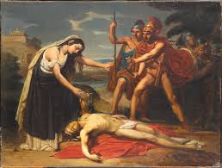

Jean-Louis Bézard, *Antigone donnant la sépulture à Polynice,*1825

En effet, c’est par **Sophocle** qu’on a la première version détaillée connue de la mort héroïque d'Antigone. **Créon**- le frère de Jocaste- refuse de donner une sépulture à Polynice et ordonne la peine de mort pour tout contrevenant. Confrontée à ce décret, Ismène perd courage et sa sœur la renvoie pour agir seule. Elle est cependant surprise et **arrêtée** par trois gardes alors qu'elle recouvre de terre le corps de Polynice. Paraissant devant son oncle, elle persiste à justifier son acte et est **condamnée à être emmurée vivante**.

1. **La femme en danger, secourue par l’homme : un stéréotype littéraire**

Ouf ! Sauvées par les hommes- les vrais ou quelques archanges- Les princes charmants qui les réveillent d’un sommeil éternel, qui les sauvent de la forêt sauvage et de monstres sanguinaires. Ces hommes sont l’incarnation du **mythe du héros-sauveur**.

Ainsi, dans **Les Fées** de **Charles Perrault**, l’héroïne -aussi bonne que belle-injustement renvoyée de chez elle par sa vilaine mère et promise à une mort certaine dans la forêt. Cependant, elle est …par hasard…sauvé par un prince qui l’épouse, séduit par ses qualités, et surtout par le don de la belle parole octroyé par une fée…Il y a bien ascension sociale mais la jeune femme dépend de la bonne volonté du Prince et n’a pas le choix de sa fonction, somme toute très traditionnelle. Quant à sa méchante sœur ? Elle meurt au coin d’un bois. Toujours des menaces…

**Henri Salvador et les stéréotypes** :

<https://youtu.be/4WwYZo8u4qs>

Zorro est arrivé ! Sans s’presser, le beau Zorro, le beau Zorro avec son ch’val et son grand chapeau !

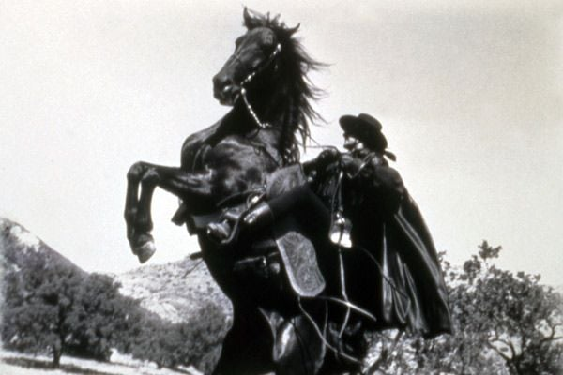

Evidemment, depuis il y a eu **Fantômette**… Ouf !

**Petit exercice de Noël** : Intéressez-vous aux hommes et aux femmes dans la publicité télévisuelle. Elles sont de plus en plus **inclusives**, certes…mais le diable se cache souvent dans les détails… Ou carrément pas, dans certains catalogues de jouets…à la rubrique « **imiter**» : le bleu et le rose font la loi ! Un microscope bleu, un charriot de courses rose avec son poupon…